Publicação Aceita
Certificamos que o trabalho intitulado Ulysses Freyre e Gilberto Freyre: uma parceria entre bicicletas, fotografias e cidades em Pernambuco na década de 1920, da autora Luciana Cavalcanti Mendes, foi avaliado e aceito para publicação na Revista Escrita da História (ISSN 2359-0238), e integrará seu décimo terceiro número, a ser publicado em novembro de 2020.
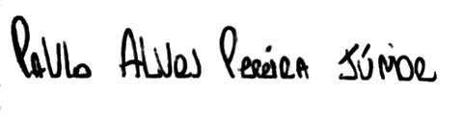
São Paulo, 31 de agosto de 2020

____________________________________________
Paulo Alves Pereira Júnior
Editor-chefe da Revista Escrita da História

Verifique a autenticidade deste certificado inserindo o código VZB01-10820 em www.escritadahistoria.com/certificados

